一、年度工作计划总结（结合年度工作计划）
1、自主研究课题执行情况
实验室主任张铁岗院士牵头承担的自主研究课题“冲击地压与瓦斯突出互为诱因矿井灾害机理及对策研究”。该项目通过对平顶山矿区区域构造演化及应力环境分析、煤岩层冲击倾向性测试，总结了平顶山矿区现今构造应力场背景，将平煤集团的煤岩瓦斯动力灾害分为：连续分布软弱层流变型突出、特殊地质构造助力型突出和内能充沛型突出；结合矿井瓦斯地质条件和灾害实例，分析了矿井瓦斯动力灾害发生的时、空和强度特征；研究了高应力、高瓦斯条件下围岩发生复合型动力灾害的机理，揭示其孕育、演化、发生、发展的基本规律和条件；制定了符合行业标准的动力灾害区域划分的原则、指标和方法，编制了《掘进和回采工作面突出、冲击危险性预测方法技术规范》。2011年12月，经河南省科技厅鉴定为国际领先水平。
2、开放课题执行情况
实验室2011年重新整合相关资源，完善了实验室内部管理机制，同时重新聘任学术委员会。在实验室整合过程中，由原省级重点实验室组织开放课题，重点实验室培育基地未组织实验室开放课题，2011年度拟开放课题延缓到2012年执行，特此说明。

二、研究工作和水平
1、课题承担情况
2011年，实验室共纵向科研项目39项，其中新上项目17项。在新上纵向科研项目中，新增国家科技重大专项2项、国家自然科学基金项目8项、省部级项目7项。纵向到帐经费约907.33万元。
2011年，实验室承担的主要横向协助项目313项，其中新上项目198项，横向到帐总经费3869.17万元。

2、代表研究水平及实验室最新研究进展
2011年度，实验室紧密围绕瓦斯地质理论与技术、瓦斯灾害防治理论与技术、瓦斯抽采理论与技术、瓦斯灾害演化与抢险救灾等四个方面进行了深入研究，突破了一些基础科学问题和关键技术，带动了行业和河南省地方的科技进步，取得了一系列研究成果。主要代表研究成果如下：
1）提出了“瓦斯赋存构造逐级控制理论”
该理论体系运用板块构造理论和区域地质构造演化理论研究区域地质构造和构造应力场演化历史及构造形迹分布特征，以此为基础研究矿区、矿井所在大地构造位置、地质构造演化及构造形迹分布特征。依据区域构造应力场、构造形迹控制矿区构造；矿区构造应力场、构造形迹控制矿井构造及采区采面构造。按照构造序次和构造级别，高级别构造应力场及构造形迹控制低级别构造应力场及构造形迹，结合大量的瓦斯地质信息资料揭示瓦斯地质规律，并对瓦斯赋存高低、瓦斯渗透性和煤与瓦斯突出危险性等进行预测和区、带划分。
2）完善了瓦斯地质规律研究对象和研究内容
运用煤田地质理论、瓦斯赋存构造逐级控制理论、构造煤理论、水文地质理论、地球物理学理论等方法，研究不同级别范围的地质单元瓦斯与地质因素的关系；研究不同含煤地层成煤条件下的瓦斯地质规律；研究不同区域、矿区到矿井、采区、采面的瓦斯地质规律等等。只有瓦斯地质规律厘清了，瓦斯含量预测、瓦斯涌出量预测、煤与瓦斯突出危险性预测、瓦斯资源量预测评价等模型才能可靠地建立。只有厘清不同区域范围的瓦斯地质规律，才能有助于瓦斯治理宏观规划。
3）提出构造煤的形成机制和煤与瓦斯突出煤体
构造煤具有低强度、低透气性、高瓦斯含量等的特点，是发生煤与瓦斯突出的必要条件，同时构造煤发育煤层瓦斯抽放钻孔施工困难、瓦斯抽放效果极低，是煤层瓦斯治理的难题，也是地面煤层气开展的国际禁区。实验室通过深入研究取得如下成果：
（1）初步揭示构造煤形成的力化学作用机制，发现疑似地球标志化合物
应用新兴的力化学理论，从宏观、微观到分子级三个层次上揭示构造煤形成演化和生烃特征。这一研究思路将深化对构造煤的认识，探求预测煤与瓦斯突出的新指标，为研究突出机理提供新思维，丰富煤动力变质作用和煤成烃理论。相关研究得到国家自然科学基金资助，部分研究成果通过中国煤炭工业协会评审，达到国际先进水平。
（2）华北煤田构造煤分布规律及构造控制作用
研究了华北煤田构造煤的区域和层域分布规律。从区域上将华北煤田划分为北带、中带和南带三个区域，不同区域构造煤破坏类型和分布不同，提出构造煤分布的大地构造控制，即挤压构造带是华北板块主要构造煤分布区，伸展构造带的盆地和隆起边缘是构造煤的次要分布区，伸展构造带的盆地和隆起内部主要是原生结构煤分布区。层域上，构造煤的发育受煤岩层岩性、厚度和组合的控制，其中，最重要的控制因素是煤层厚度，由于厚煤层的层位自北而南逐渐抬升，构造煤的层位也具有相应的变化特点，进而分析了地层结构对构造煤的控制、含煤地层结构对构造煤的控制、煤岩层岩性、厚度及组合对构造煤的控制。
（3）提出瓦斯突出煤体概念
基于煤与瓦斯突出机理综合假说，提出含高能瓦斯的构造煤为瓦斯突出煤体。瓦斯突出煤体对煤与瓦斯突出的控制作用机理，认为煤与瓦斯突出动力现象是一定厚度的瓦斯突出煤体在临近采掘工作面煤壁时，卸载引起煤体拉张向深部扩展破坏，煤层透气性高倍增强，同时煤体内大量瓦斯因降压快速解吸，瞬间在煤壁前形成高动能的气、煤颗粒混合体，类似点爆的炸药包，造成煤体雪崩般地破坏。直到煤、岩体平衡拱（突出过程也是平衡拱形成过程）形成可以抵挡煤体因卸压引起的拉断间断面不再向深部扩展，以及瓦斯压力趋于平衡、解吸不再向深部扩展时，煤与瓦斯突出动力才会终止。这一成果的取得突显了构造煤内部气固耦合特性研究的重要意义。

4）深入研究水力化措施防突机理，开发相应的新工艺
针对低透气性突出煤层防突技术难题，研究了气、水、固三相介质的耦合作用规律，通过计算机模拟、实验室和现场试验，深化了水力挤出、水力掏槽、水力冲孔等水力化措施的增透、卸压防突机理，在此基础上，考察了水力化防突措施的防突效果和合理工艺参数，实现了突出煤层的快速掘进，已在淮南集团、鹤煤集团、平煤集团等大型煤业集团推广应用。

5）建立了瓦斯钻孔漏气模型
通过理论分析建立了瓦斯钻孔漏气模型，并导出了空气漏气量和负压之间的数学关系，负压和钻孔瓦斯涌出量之间的关系，以及某时刻抽采钻孔的钻孔瓦斯浓度和负压之间的关系式：
$$C=\frac{2\text{πλ}\frac{p_{0^{2}}−{\left(0\text{.}1−P\right)}^{2}}{\text{ln}\left({R_{0}}/{R_{1}}\right)}L}{2\text{πλ}\frac{p_{0^{2}}−{\left(0\text{.}1−P\right)}^{2}}{\text{ln}\left({R_{0}}/{R_{1}}\right)}L+\frac{πD}{\text{12}μ}\frac{P}{L_{1}}h^{3}\text{86400}}×\text{100}\text{\%}$$

6）研发了一套可调瓦斯抽采联管系统，提高了瓦斯抽采的效果
研发了新型浓度调节阀、孔板流量计、变径胶套、横向联管件、竖向联管件，以及由这些部件组成的可适应巷道变形、钻孔高度变化、钻孔间距变化、钻孔角度变化的四变一体可调瓦斯抽采联管系统。
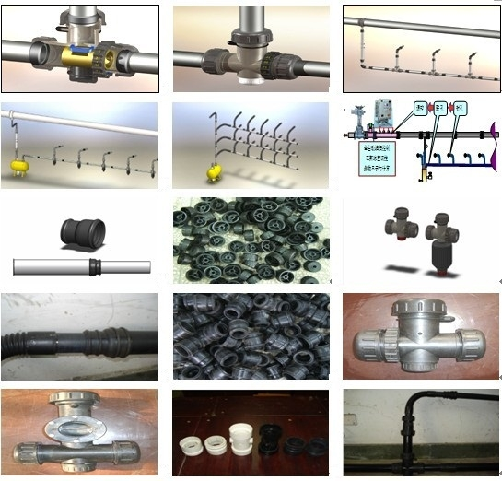
7）瓦斯爆炸的传播规律和伤害模型研究
建立了瓦斯爆炸冲击波在巷道截面积变化、拐弯角度变化的动量方程，实验室和计算机模拟研究了管道拐弯角度和管道截面尺寸变化对爆炸冲击波超压衰减系数的影响和超压变化规律。确立了瓦斯爆炸事故对死亡、重伤和轻伤的伤害准则，在瓦斯爆炸伤害超压-冲量准则下，建立了冲击波伤害（死亡、重伤和轻伤）距离的计算方法，提出了适合井下瓦斯爆炸事故产生CO毒气传播规律的公式。
8）研究高瓦斯、大采高技术，形成安全高效开采技术和理论体系
围绕高瓦斯条件下工作面长度增加后所带来的瓦斯治理、地质保障、机电装备、采煤工艺、矿山压力、安全管理等方面理论和技术问题进行系统研究，研究开发的地面压裂井上下协同抽采技术、分阶段精细“四级”地质保障技术体系、大采高长工作面采场矿压及控制，形成综合技术体系。经山西省科技厅组织的专家鉴定委员会认定：该项目研究成果总体上达到国际领先水平。
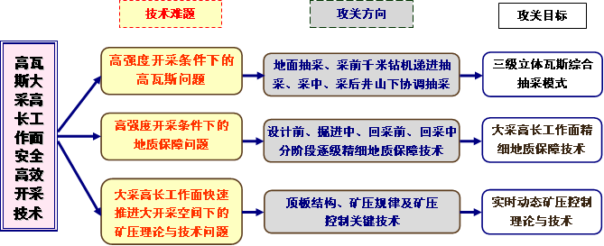

3、实验室重点研究成果介绍
1）煤层气低渗富集区地面开采关键技术
针对我国构造煤发育，易于煤与瓦斯突出的典型煤层气低渗富集区开发技术难题，开展低渗煤层富集区(构造煤)煤层气开发有利区块划分；煤层气低渗富集区解吸、扩散、渗流规律；低渗煤（构造煤）判识技术；低渗煤层长距离水平钻进技术；低渗煤层压裂增渗强化抽采工艺试验研究。提出了煤层气有利区块划分及评价方法，揭示了低渗富集区采动裂隙演化特征与煤层渗透性分布规律，开发构造煤测井曲线判识技术，形成构造煤低渗煤层井下定向压裂增渗抽采技术，打破了“构造煤为煤层气开发禁区”的认知。
煤层气有利区块划分及评价方法
构造煤赋存
煤矿瓦斯
地质资料
井下钻孔考察

低渗区煤层气宏观流动规律
构造煤区固气
流动规律
构造煤结构及物性研究
测井曲线考察
构造煤判识
构造煤测井响应
借鉴地面储层压裂技术
低渗区煤层气抽采技术
突出煤层
井下压裂
煤层气赋存
瓦斯赋存构造逐级控制

三、队伍建设和人才培养
1、实验室队伍的基本情况
在长期的合作研究中，形成了以中国工程院院士张铁岗教授为带头人的研究团队，拥有学术骨干及成员67人，其中，固定研究人员53人、技术人员11人、管理人员3人，高级职称56人、中级10人、初级1人，固定研究人员中70%以上具有博士学位，年龄、职称结构合理。团队主要成员中，中国工程院院士1人，河南省特聘教授4人，博士生导师18人；享受政府特殊津贴专家4人，国家安全生产专家8人，国家教学名师1人、教育部新世纪优秀人才支持计划3人、国务院煤矿安全事故调查专家组成员4人，国家煤矿安全监察局安全生产专家5人；国家发展和改革委员会制定《煤矿瓦斯治理和利用总体方案》特邀专家4人、“十一五煤层气规划”编制组专家2人。
2、队伍建设和人才培养的措施与取得的成绩
实验室制定了《实验室人才引进与培养鼓励办法》，面向国内外公开招聘学术带头人，实验室为其提供优越科研环境，学校按规定为其提供生活条件，以扩展实验室的研究领域；在学校相关人才引进和培养办法的基础上，对新引进和培养的学术带头人和学术骨干，实验室为其搭建基本的科研平台，属于学术带头人的，实验室提供50-100万元平台建设费；同时，实验室有目的培养优秀青年人才，在项目和平台上予以扶持。
2011年度，实验室从中国矿业大学引进博士研究生2名。通过引进和稳定学术队伍，一支结构合理、素质优良的研究团队已经基本形成，为实验室的持续、快速、健康发展提供了强有力的人才支撑和智力保障。
实验室依托矿业工程博士后科研流动站、矿业工程一级博士学位授权点以及安全技术及工程、采矿工程二级博士学位授权点和相关硕士学位授权点。2011年度，正式招收硕士研究生125人（学术型硕士71人、专业型硕士49人）、博士研究生5人，研究生的规模有一定提高。研究生的培养质量进一步提高：研究生李云波、孟牒的硕士论文被评委2011年度河南理工大学校级优秀论文；高军伟博士和孟牒硕士的论文被推荐参加河南省优秀论文评选。
2011年度，实验室学术骨干张玉贵教授荣获全国教育系统“师德建设标兵”。

四、学术交流与运行管理
1、学术交流
作为主办单位召开中国煤炭学会瓦斯地质专委会2011年会、全国煤矿瓦斯地质图编制工作验收会等重要学术会议，作为协办单位召开了首届矿山安全科学与工程国际学术会议，提高了学科的学术地位和国际、国外影响力。
积极开展学术交流活动，邀请国内外专家讲学8人次，其中国外专家3人次（澳大利亚卧龙岗大学的教授Aziz、帝国理工学院的Durican教授）以及西弗吉尼亚大学的程健维博士。团队骨干在国内教学14人次，参加国际会议18人次，参加国内会议25人次。
2、大型仪器设备开放和共享情况
挂靠实验室的30万元以上大型仪器设备共有47套，2011年度大部分都运行良好，但机时率不够理想。设备均对外开放，2011年度，共享率超过50%的设备有17套。
3、运行管理
重点实验室依托河南理工大学，开展相对独立的研究工作，实行相对独立的人事权和财务权，为独立的预算单位，在资源分配上，计划单列，与院、系平行；实验室是学科建设的重点，学校将其列入重点建设和发展的范畴。
进一步完善、充实重点实验室学术委员会，邀请国内外有影响的专家作为学术委员会成员，指导实验室的运行。学术委员会设主任委员一名，副主任委员两名，学术顾问若干名，秘书一名。学术委员会的主要职能有如下几个方面：① 规划和审议实验室发展目标和重点创新研究方向；② 审议实验室重大学术活动；③ 审议实验室年度工作计划和年度研究报告；④ 审批实验室基金使用计划和资助计划；⑤ 指导开展国内外学术交流。学术委员会每年举行不少于一次全体委员会议，审议实验室的目标、任务和研究方向、年度工作，审批开放研究课题。
实验室内部组成了教授委员会，主任1名，副主任3名，成员10名，秘书1名。教授委员会是实验室重要日常事务决策机构，负责在学术委员会休会期间进行集体决策。执行学术委员会所确定的重大决策，讨论决定实验室日常重要工作，包括平台建设、课题设置、重点人才引进等。

五、实验室公众开放活动
实验室加强技术研发和向企业科技人员的开放，加强对煤炭企业科技人员的培训、合作研究和技术推广，使新技术真正能够在煤炭企业用起来，带动煤炭企业的技术进步。2011年度，实验室接待各类参观、访问50余次，其中接待大型企业集团考察团的有2次：
1）7月6日，中国平煤神马集团董事长、党委书记梁铁山和总经理杨建国带队的访问团莅校并参观了实验室；
2）11月22日，山西焦煤集团有限责任公司副总经理杨彦群、西山煤电集团公司技术中心主任王维虎、霍州煤电集团公司技术中心主任张小康、山西焦煤集团技术中心综合部部长张文豪、山西焦煤集团技术中心技术创新室主任李丽绒、华晋焦煤公司生产技术部部长姚晋国一行6人莅临实验室开展科技项目洽谈与对接活动。

六、实验室大事记
1）2011年2月24日，实验室被授予“河南省‘十一五’优秀科技创新平台”，该基地主任、中国工程院院士张铁岗被授予“河南省‘十一五’优秀科技创新人才”。
2）2011年4月26日，国家矿用产品安全标志中心本质安全型电气产品现场评审会在实验室召开。以国家煤矿防爆安全产品质量监督检验中心主任唐勇为组长的专家组一行，对经该中心抽样检验并取得防爆合格证和产品检验合格证的河南理工大学“CHP50M煤层瓦斯含量快速测定仪”和“CPD8M煤层瓦斯压力测定仪”进行现场评审，经过实地考察、产品管理、文件审查、专家质询等环节，专家组对这2个产品表示充分肯定，并向国家矿用产品安全标志中心推荐通过评审。
3）2011年6月16日上午，国家安全生产监督管理总局局长骆琳一行莅校视察，重点视察了瓦斯地质与瓦斯治理国家重点实验室培育基地。
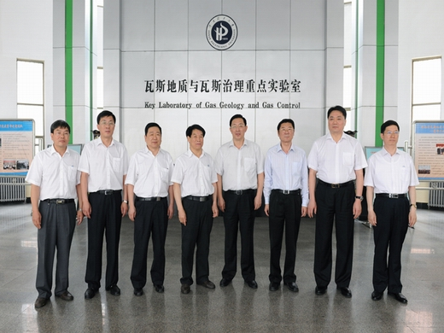
4）2011年7月1日上午，河南省安全生产监督管理局考察团一行150余人在副局长莫建勇带领下莅实验室考察指导工作。
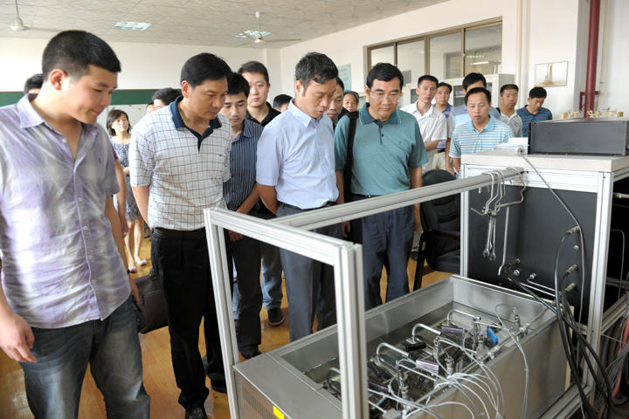
5）2011年12月7日，中共河南省委书记、省人大常委会主任卢展工莅实验室视察调研、指导工作。
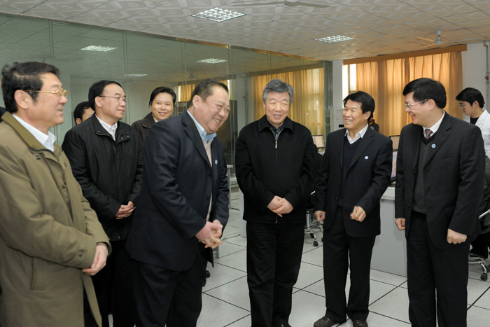
6）2011年12月，教育部印发《关于公布2011年普通高等教育精品教材的通知》（教高司函[2011]195号）文件，实验室张子敏教授主编的《瓦斯地质学》获评国家级精品教材，并将由教育部向全国高校推荐使用。

七、依托单位与主管部门的支持
依托单位河南理工大学为重点实验室提供充足的实验室研究场地，调配相关仪器设备，同时学校在人才引进、设备购置等方面给予大力支持。2011年度学校为重点实验室建设投入运行费200万元，设备购置费1000万元，并计划2012年建成重点实验室专用科技大楼。
河南省政府和实验室主管部门河南省科技厅对重点实验室建设给予了大力支持，2011年12月7日，中共河南省委书记卢展工亲自到实验室进行调研，实验室建设工作给予极大地肯定，并指示河南省财政厅等筹资为实验室建设专用研发大楼，目前，已进入设计阶段。
另外，河南省科技厅及财政厅为实验室和所属学科专门拨付500万元实验室建设费和2000万元重点学科建设经费，大力支持瓦斯地质与瓦斯治理重点实验室建设。

